**江苏省仪征中学2023-2024学年度第一学期高三语文学科导学案**

**文言文阅读——精准断开句读**

研制人：王勇 审核人：周建芸

班级：__________姓名：__________学号：________授课日期：10月23日

**本课在课程标准中的表述**：普通高中语文课程应继续引导学生丰富语言积累。培养良好语感，掌握学习语文的基本方法，养成良好的学习习惯，提高运用祖国语言文字的能力；语言文字运用和思维密切相关，语文教育必须同时促进学生思维能力的发展与思维品质的提升；语文教育也是提高审美素养。

1. **素养导航**

断句需要综合运用古汉语字词句以及古代历史文化等方面的知识，因而断句能力的高低，也成为判断文言阅读能力高低的一个标准。在高考文言文阅读中，它是一个必考点，更是考生做文言文阅读的必得分点。如何保证必得分呢？熟悉断句方法，培养语感，掌握答题步骤及技巧，当是我们训练的重点。

**知识框架**

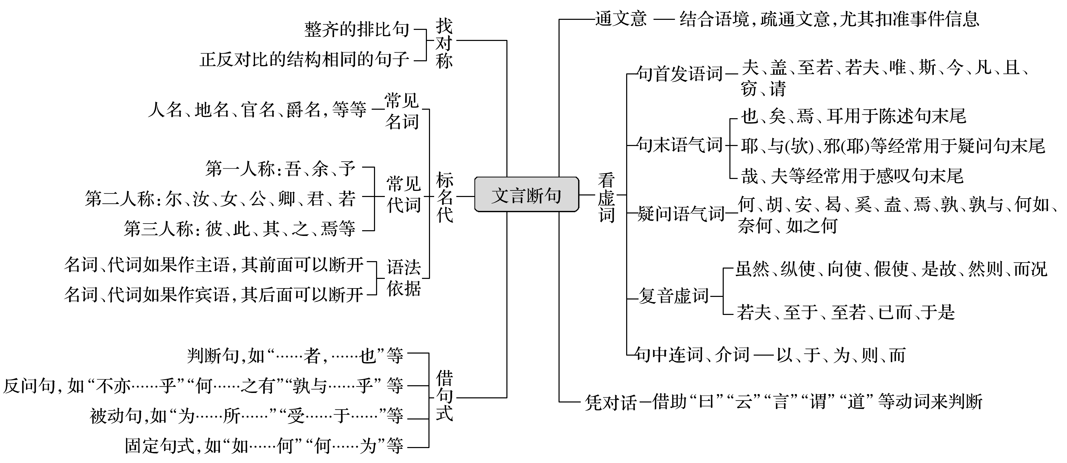

**二、内容导读**

1.文言文断句口诀

古文断句莫畏难，仔细琢磨只等闲。内容大意先理解，熟读精思把句断。

紧紧抓住曰云言，对话最易被发现。常用虚词是标志，更有规律供参看。

习惯句式掌握住，固定结构莫拆散。词性词义要精研，名词动词帮助判。

排比对偶与反复，修辞提供好条件；顶真词语紧相连，一般中间要点断。

题目做完回头看，根据要求细检验。打牢基础看课本，培养语感读经典；

操千曲，观千剑，断句必须常实践。

2.断句题做好后，须检验断句是否正确，只有保证这一步，才能确保答案正确。具体操作如下：

①诵读找语感——文言文诵读的基本要求是强调熟读成诵，心口相一。诵读时语感不对之处，往往就是断句错误之处。

②翻译求通顺——疏通文意是最直接的办法，文言断句的基本要求是做到断句后的文句能翻译得通，如果有文意晦涩拗口之处，那就可能是断句错误之处。

③逻辑应合理——断句后的每一句话的内容都必须符合情理，符合逻辑。考生在检查时，应充分调动自己各方面的生活经验、社会常识。

④语法应准确——断句结束后，考生应根据语法知识，明确主谓宾定状补，明确充当这些成分的词语的词性，明确句子的各个成分是否完整。

**江苏省仪征中学2023—2024学年度第一学期高三语文学科作业**

**文言文阅读——精准断开句读**

研制人：王勇 审核人：周建芸

班级：______姓名：________学号：________时间：10月23日作业时长：40分钟

**一、巩固导练**

1.【2023年新高考I卷】

**【原文】**韩非子云夫子善之引以张本然后难之岂有不似哉？然实诈也。何以明其然？昔我先君以春秋哀公十六年四月己丑卒，至二十七年荀瑶与韩、赵、魏伐郑，遇陈恒而还，是时夫子卒已十一年矣，而晋四卿皆在也。

材料二画波浪线的部分有三处需要断句，请用铅笔将答题卡上相应位置的答案标号涂黑，每涂对一处给1分，涂黑超过三处不给分。

韩非子A云夫子B善之C引D以张本E然F后难之G岂有H不似哉？

2.【2023年新高考II卷】

**【原文】**靖曰：“臣观《苻坚载记》曰：‘秦诸军皆溃败，唯慕容垂一军独全。坚以千余骑赴之，垂子宝劝垂杀坚，不果。’此有以见秦师之乱。慕容垂独全，盖坚为垂所陷明矣。夫为人所陷而欲胜敌不亦难乎臣故曰无术焉苻坚之类是也。”

材料二中画波浪线的部分有三处需要断句，请用铅笔将答题卡上相应位置的答案标号涂黑。每涂对一处给1分，涂黑超过三处不给分。

夫为人A所B陷而欲胜D敌E不亦难乎F臣故曰无术焉G苻坚之类H也。



**二、拓展导练**

1.【2023年新高考语文四省联考仿真卷】

**【原文】**桓公曰：“成民之事若何？”管子对曰：“四民者勿使杂处杂处则其言呢其事易。”公曰：“处士、农、工、商若何？”管子对曰：“昔圣王之处士也，使就闲燕；处工，就官府；处商，就市井；处农，就田野。”

文中画横线的部分有三处需加句读，请写出正确答案的序号。（3分）

四A民B者C勿D使E杂F处G杂H处I则J其K言L呢M其N事O易

2.**【教育部命制2023年四省联考】**

文中画横线的部分有三处需加句读，请写出正确答案的序号。（3分）

诸A侯B有C相D伐E者F尚G耻H之I今J鲁K父L母M之N邦O也

3.【2023广州二模】

**【原文】**初，选人李公义陈言，请为铁龙爪以浚河。其法用铁数斤为龙爪形沉之水底系絙以船曳之而行。

文中画横线的部分有三处需加句读，请写出正确答案的序号。(3分)

其A 法B 用C 铁D 数E 斤F 为G 龙H 爪I 形J 沈K 之L 水M 底N 系O 絙P 以Q 船R 曳S 之T 而U 行

4.【2023唐山三模】

**【原文】**庄王曰：“吾闻之古者盂不穿皮不蠹不出四方，以是君子重礼而贱利也，要其人不要其土，人告从而不赦，不祥也，吾以不祥立乎天下，菑之及吾身，何日之有矣。”

文中划横线的部分有三处需加句读，请写出正确答案的序号。（3分）

吾A闻B之C古者D盂E不F穿G皮H不I蠹J不K出L四方

5.【雅礼中学2023届第9次模拟考试】

**【原文】**王召赵胜而告之。对曰：“用兵逾年未得一城今坐而得城此大利也。”乃使赵胜往受地。

文中画横线的部分有三处需加句读，请将正确答案标号上打“√”。(3分)

用A兵B逾C年D未E得F一G城H今I坐J而K得L城M此N大O利P也。

6.【福建省2023届高三4月联合测评】

**【原文】**臣闻五色令人目不明，五音令人耳不聪。桀易汤而灭纣易周文而亡大王受之后必有殃。胥闻越王勾践昼书不倦，晦诵竞旦，聚死臣数万，是人不死，必得其愿。

文中画横线部分有三处需加句读，请写出正确答案的序号。（3分）

桀 A 易 B 汤 C 而 D 灭 E 纣 F 易 G 周 H 文 I 而 J 亡 K 大 L 王 M 受 N 之 O 后 P 必 Q 有 R 殃

7.【成都七中2022～2023学年度下期高2023 届三诊模拟考试】

**【原文】**士君子之有勇而果于行者不以立节行谊而以妄死悲名岂不痛哉！士有杀身以成仁，触害以立义，倚于节理而不议死地；故能身死名流于来世，非有勇断，孰能行之？

文中画横线的部分有三处需要断句，请以“/”作标记。

士君子之有勇而果于行者不以立节行谊而以妄死悲名岂不痛哉！

### 8.【**2023年深圳市高三年级第二次调研**】

 百里奚之未遇时也，亡虢而虏晋，饭牛于秦，传鬻以五羊之皮。公孙枝得而说之献诸缪公三日请属事焉。缪公曰：“买之五羊之皮而属事焉，无乃天下笑乎？”

文中画波浪线的部分有三处需加句读，请用铅笔将答题卡上相应位置的答案标号涂黑。涂对一处得1分，超过三处不得分。（3分）

公孙枝A得B而C说D之E献F诸G缪公H三日I请J属K事L焉。

**★三、选做题**

### **1.【2023届佛山市普通高中教学质量检测（二）】**

汉中郡，本附庸国，属蜀。周赧王三年，秦惠文王置郡，因水名也。汉有二源，东源出武都氐道漾山，因名漾；西源出陇西西县蟠冢山会白水经葭萌入汉，始源曰沔，故曰“汉沔”。

文中画波浪线的部分有三处可加句读，请用铅笔将答题卡上相应位置的答案标号涂黑。（3分）

西A源B出C陇D西E西县G嶓H冢I山J会K白水M经N葭O萌P入Q汉

### **2.【2023年云南省第二次高中毕业生复习统一检测** **】**

吴王大喜。伍子胥谏曰：“不可。……胥闻越王勾践昼书不倦，晦诵竟旦，聚死臣数万，是人不死，必得其愿。胥闻越王勾践服诚行仁听谏进贤士是人不死，必得其名。……”

文中画波浪线的部分有三处可加句读，请用铅笔将答题卡上相应位置的答案标号涂黑。（3分）

胥A闻B越C王D勾E践F服G诚H行I仁J听K谏L进M贤N士O是P人Q不R死

### **3.【河北省石家庄市2023届高三毕业班教学质量检测（二）】**

使彘恭子将新军……使令狐文子佐之，曰：“昔克潞之役，秦图败晋魏颗却退秦师于辅氏亲止杜回其勋铭于景钟。至于今不育，其子不可不兴也。”

文中画波浪线的部分有三处可加句读，请用铅笔将答题卡上相应位置的答案标号涂黑。(3分)

秦图败A晋B魏颗却C退秦师D于辅氏E亲止F杜回G其勋H铭于景钟

### 4.【**华中师大一附中2023届高三第二次学业质量评价检测**】

予尝有幽忧之疾，退而闲居，不能治也。既而学琴于友人受宫声数引久而乐之不知其疾之在体也。

文中画波浪线的部分有三处需加句读，请用铅笔将答题卡上相应位置的答案标号涂黑。（3分）

既 A 而 B 学 C 琴 D 于 E 友 F 人 G 受 H 宫 I 声 J 数 K 引 L 久 M 而 N 乐 O 之 P 不 Q 知 R 其 S 疾 T 之 U 在 V 体 W 也

**四、补充练习**

1.【厦门市2023届高三毕业班第二次质量检测】

**【原文】**范公讳景文，字梦章，生而端亮，行醇谨。诸生时，即以天下为己任，登万历四十一年癸丑进士，授东昌府推官，署其门曰“不受嘱，不受馈”，众称“不二公”。狱多平反。时值大饥条荒政躬自赈恤全活以亿万计。

文中画横线的部分有三处需加句读，请写出正确答案的序号。

时[A]值[B]大[C]饥[D]条[E]荒[F]政[G]躬[H]自[I]赈[J]恤[K]全[L]活[M]以[N]亿[O]万[P]计

2.【石家庄市2023届高三一模】

**【原文】**赵抃，衢州西安人。翰林学士曾公亮未之识，荐为殿中侍御史，弹劾不避权幸，声称凛然。京师目为“铁面御史”。其言务欲朝廷别白君子小人以谓小人虽小过当力遏而绝之君子不幸诖误，当保全爱惜，以成就其德。

文中画横线的部分有三处需加句读，请写出正确答案的序号。

其言务（A）欲朝廷别（B）白君子小人（C）以谓（D）小人虽小（E）过（F）当力竭（G）而绝（H）之

3.【浙江金华十校2023年4月高三模拟考试。】

**【原文】**圬①之为技，贱且劳者也。有业之，其色若自得者。听其言，约而尽。问之，王其姓，承福其名，世为京兆长安农夫。天宝之乱，发人为兵，持弓矢十三年，有官勋。弃之来归，丧其土田，手镘②衣食余三十年。舍于市之主人，视时屋食之贵贱而上下其圬之佣以偿之有余则以与道路之废疾饿者焉。

【注】①圬：粉刷墙壁。②镘：粉刷墙壁工具。

文中画横线的部分有三处需要断句，请以“/”作标记。

视时屋食之贵贱而上下其圬之以偿之有余则以与道路之废疾饿者焉

4.【2023届衡水中学高三一模】

**【原文】**陈宜中字与权，永嘉人也。少甚贫，而性特俊拔。宝祐中，丁大全以戚里婢婿事权幸卢允升、董宋臣，因得宠于理宗，擢为殿中侍御史，在台横甚。宜中与黄镛等六人上书攻之。大全怒，使监察御史吴衍劾宜中，削其籍，拘管他州。司业率十二斋生，冠带送之桥门之外大全益怒，立碑学中戒 诸 生 亡 妄 议 国 政 且 令 自 后 有 上 书 者 前 廊 生 看 详 以 牒 报 检 院。由是，士论翕然称之，号为“六君子”。

对文中画横线部分的断句两处，写出正确答案的序号。 (3分，对一处1分，对两处3分，断错0分)

戒A诸B生C妄D议E国F政G且H令I自J后K有L上M书N者O前P廊Q生R看S详T以U牒V报W检X院